## 第12讲　铁及其氧化物和氢氧化物

[复习目标]　1.掌握铁的主要性质及应用。2.知道不同价态的铁的氧化物的主要性质和用途。3.掌握Fe(OH)2、Fe(OH)3的性质及Fe(OH)2的制备方法。

### 考点一　铁及其氧化物



1．铁单质

(1)铁的物理性质

银白色固体，熔点较高，具有良好的导热、导电、延展性，能被磁体吸引。

(2)铁的原子结构

Fe的价电子排布式为3d64s2，铁位于元素周期表的第4周期第Ⅷ族，是应用最广泛的过渡金属元素，其原子结构示意图：。

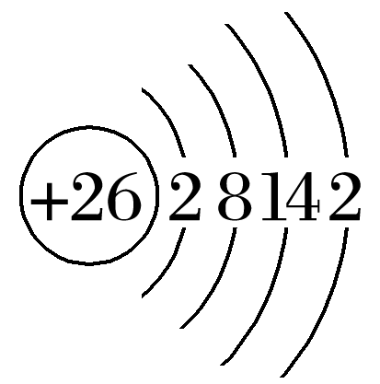

(3)铁的化学性质

铁比较活泼，还原性较强，失去电子后生成＋2价或＋3价的铁。重要的化学反应为

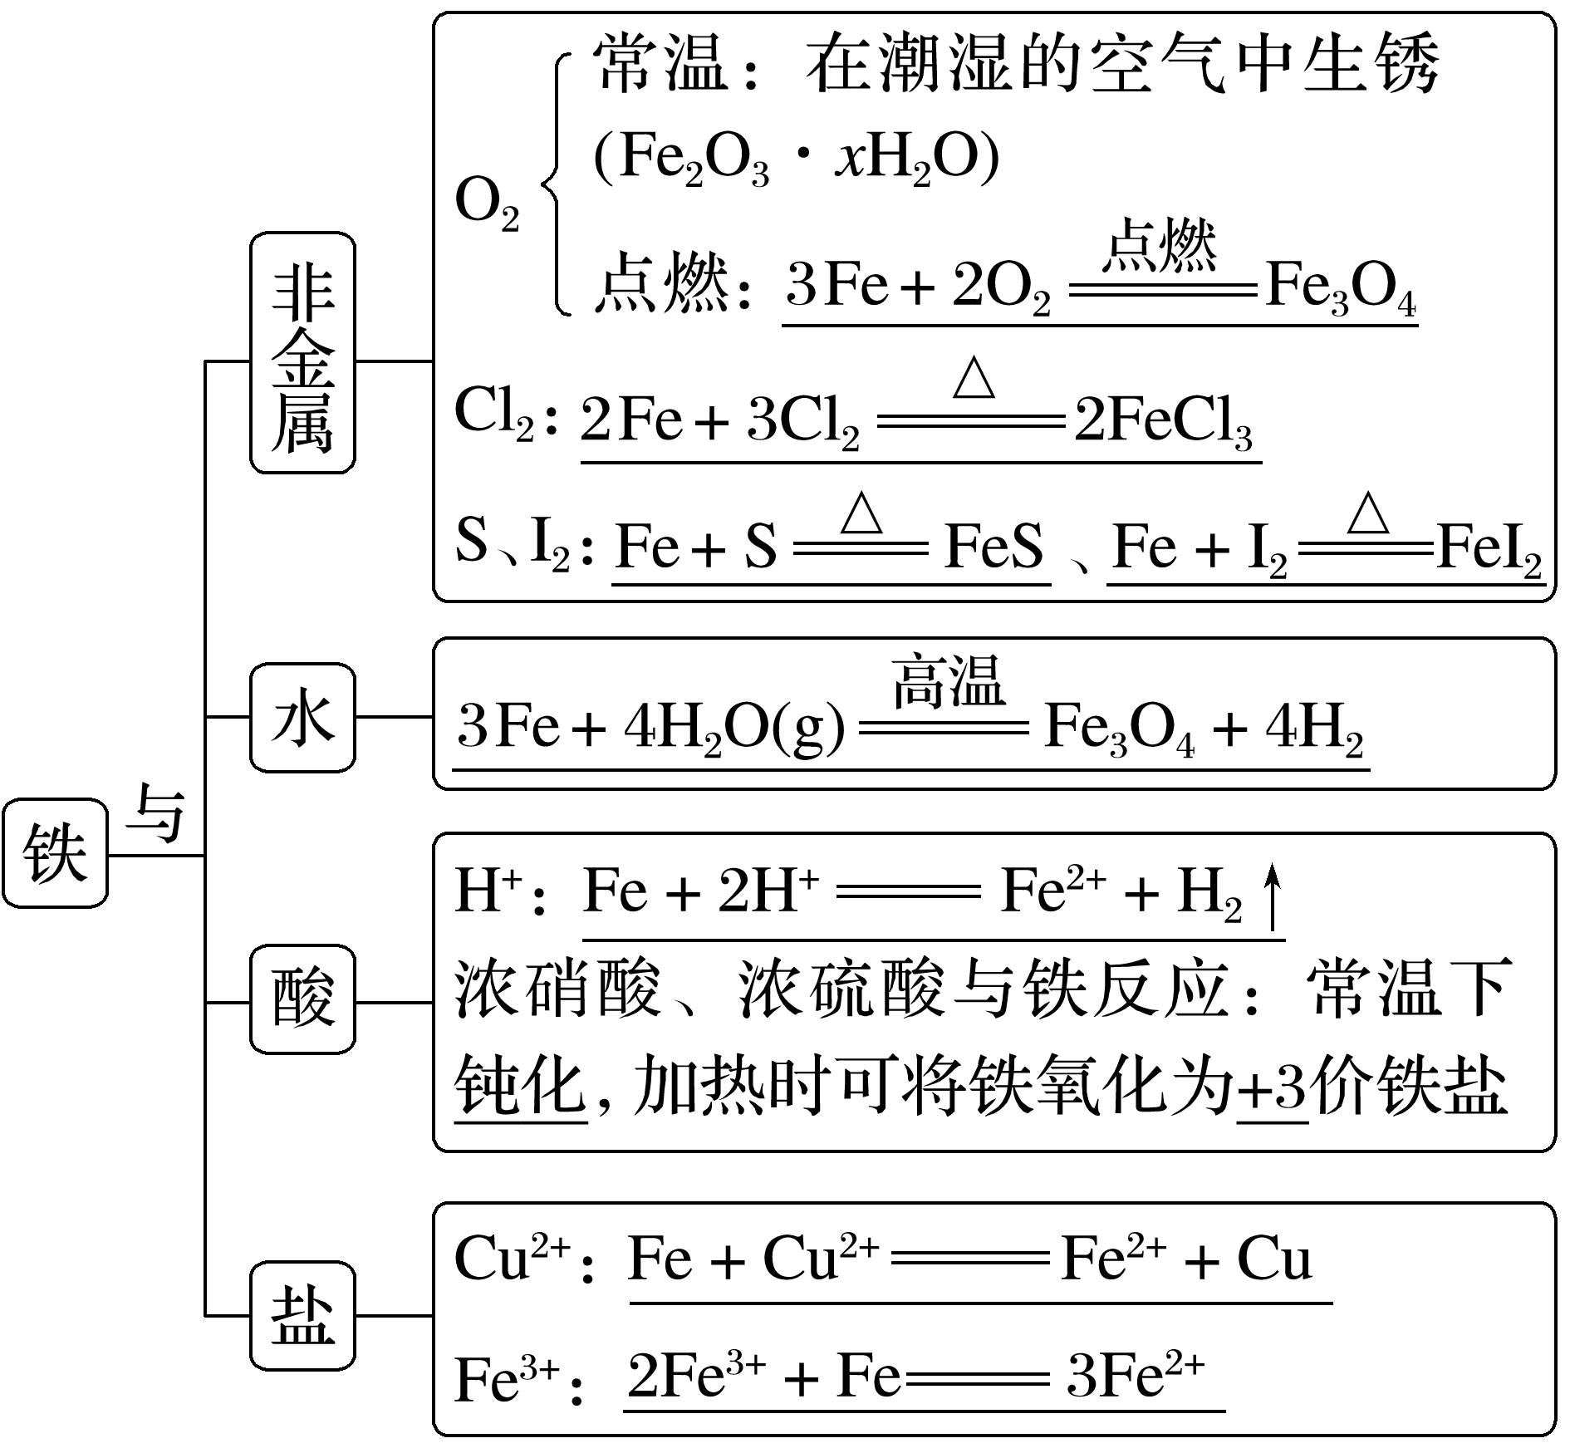

2．铁的氧化物

(1)物理性质

|  |  |  |  |
| --- | --- | --- | --- |
| 化学式 | FeO | Fe2O3 | Fe3O4 |
| 俗名 |  | 铁红 | 磁性氧化铁 |
| 颜色状态 | 黑色粉末 | 红棕色粉末 | 黑色晶体(有磁性) |
| 水溶性 | 不溶于水 | 不溶于水 | 不溶于水 |
| 铁的化合价 | ＋2 | ＋3 | ＋2、＋3 |

(2)化学性质

①FeO、Fe2O3都属于碱性氧化物，能溶于强酸，分别写出它们溶于盐酸的离子方程式：FeO＋2H＋===Fe2＋＋H2O，Fe2O3＋6H＋===2Fe3＋＋3H2O。

②铁的氧化物还能被CO、Al还原，以氧化铁为例写出化学方程式：Fe2O3＋3CO2Fe＋3CO2,Fe2O3＋2Al2Fe＋Al2O3。

③分别写出Fe3O4溶于足量稀硝酸、氢碘酸(HI)的离子方程式：3Fe3O4＋28H＋＋NO===9Fe3＋＋NO↑＋14H2O 、Fe3O4＋8H＋＋2I－===3Fe2＋＋I2＋4H2O。

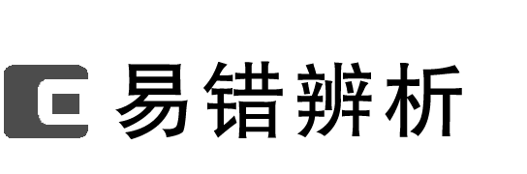

1．铁的化学性质比较活泼，所以铁在自然界中全部以化合态形式存在(　　)

2．Fe分别与Cl2和盐酸反应所得氯化物相同(　　)

3．常温下可用铁制容器储存、运输浓硝酸、浓硫酸(　　)

4．铁在纯氧中燃烧或高温下和水蒸气反应均能得到Fe3O4(　　)

答案　1.×　2.×　3.√　4.√



一、铁及其氧化物的性质与应用

1．下列叙述正确的是(　　)

A．Fe与I2反应生成FeI3

B．硫酸铜溶液中加入少量铁粉反应的离子方程式：3Cu2＋＋2Fe===2Fe3＋＋3Cu

C．5.6 g Fe与足量的S反应转移的电子数为0.3*N*A

D．高温下水蒸气与Fe反应，固体的质量增加

答案　D

解析　Fe与I2反应生成FeI2，A错误；正确的离子方程式：Cu2＋＋Fe===Fe2＋＋Cu，B错误；5.6 g Fe的物质的量为＝0.1 mol，与足量的S反应生成FeS，转移电子数为0.2*N*A，C错误；Fe变为Fe3O4，固体质量增加，D正确。

2．化学让生活更美好。下列说法不正确的是(　　)

A．钢铁使用要尽可能减少钢铁的氧化损耗，Fe2O3是一种碱性氧化物

B．常温下，铁的氧化物都不溶于水，也不与水反应

C．故宫是中国最大的古代文化艺术博物馆，氧化铁可作故宫红色外墙的涂料

D．氧化亚铁在空气中加热会被迅速氧化成三氧化二铁

答案　D

解析　氧化亚铁在空气中加热会被迅速氧化成四氧化三铁，故D错误。

3．铁与水蒸气反应实验改进前后的装置如图所示：

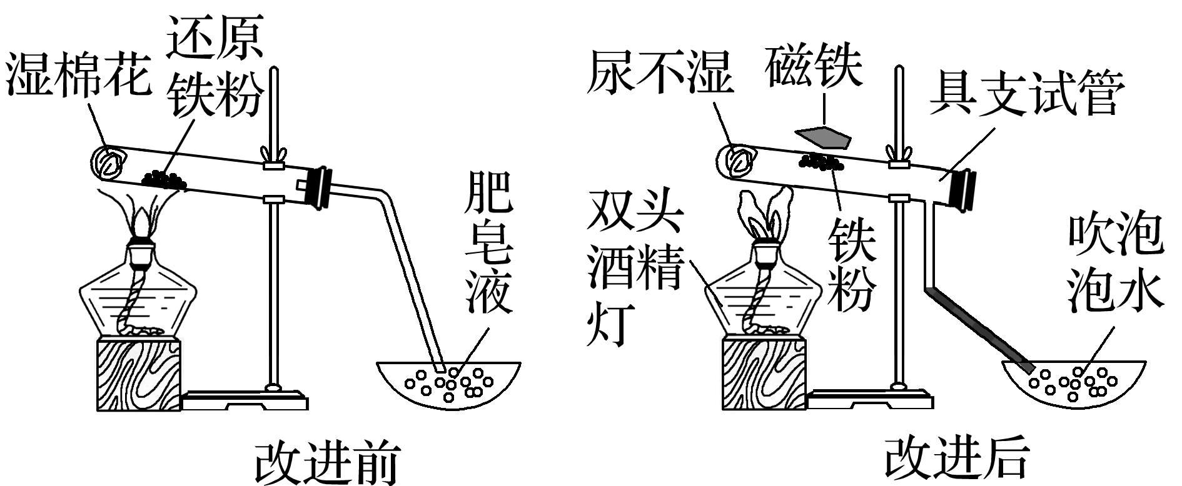

下列说法错误的是(　　)

A．将湿棉花改为浸水的尿不湿，酒精灯由单头改为双头，可提供足量的水蒸气

B．用具支试管可将试管口附近冷凝的水导出，避免冷凝水与灼热铁粉接触

C．肥皂液改为吹泡泡水，收集H2效果更好，点燃效果更明显

D．悬挂的磁铁仅能吸引铁粉，不能吸引反应产物

答案　D

解析　铁与水蒸气在高温下反应生成四氧化三铁和氢气，铁、四氧化三铁均可被磁铁吸引，故D错误。

二、铁与酸反应的定量分析

4．向含有1 mol HNO3和1 mol H2SO4的混合溶液中逐渐加入铁粉至过量，溶液中金属阳离子a、b与所加铁粉的物质的量的关系如图所示(已知稀硝酸的还原产物只有NO)。下列有关判断不正确的是(　　)

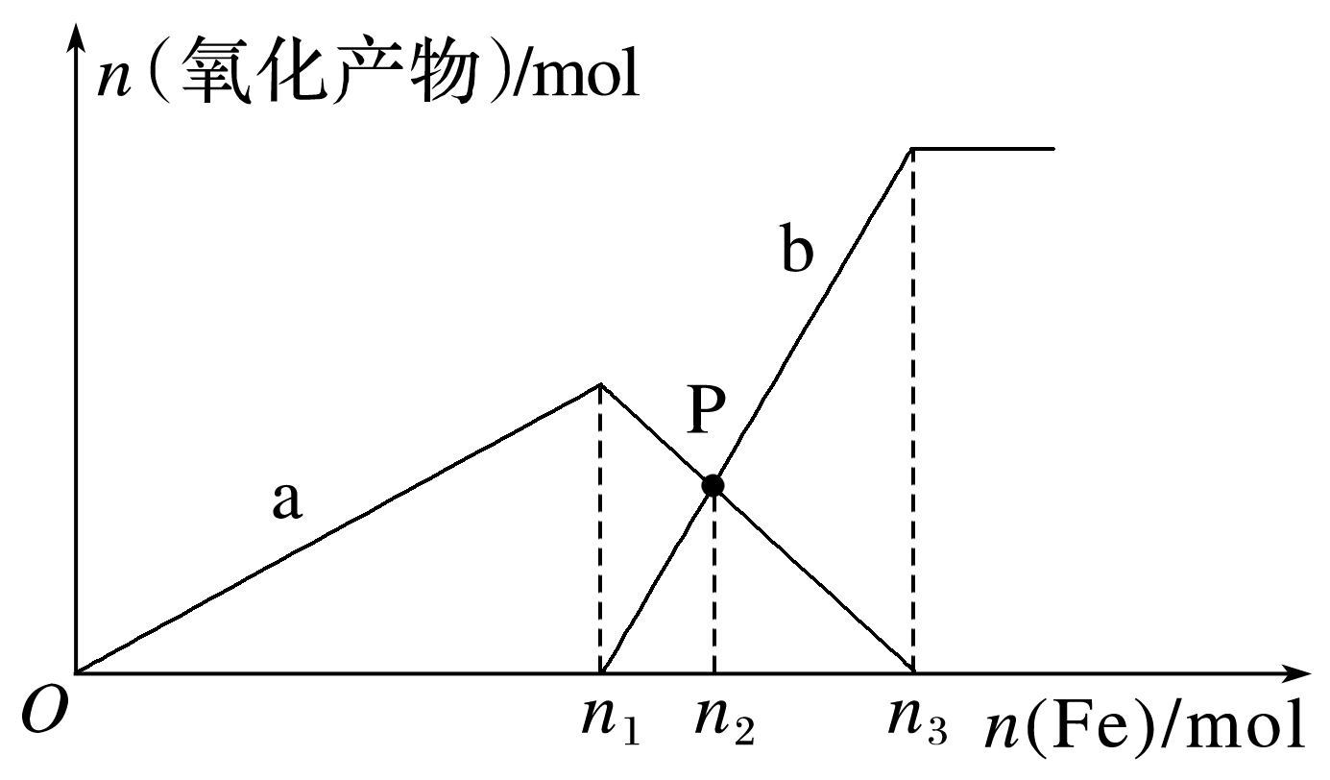

A．a表示Fe3＋的关系曲线

B．*n*1＝0.75

C．P点时，*n*(Fe2＋)＝0.562 5 mol

D．向P点溶液中加入铜粉，最多可溶解14.4 g

答案　C

解析　该反应可以看做两步：①Fe＋4H＋＋NO===Fe3＋＋NO↑＋2H2O，硝酸根离子过量，氢离子不足；②2Fe3＋＋Fe===3Fe2＋。a表示Fe3＋的关系曲线，A正确；溶液中共有3 mol H＋参加反应，消耗0.75 mol铁，B正确；P点*n*(Fe2＋)＝*n*(Fe3＋)，两者均为0.45 mol，C不正确；P点剩余0.45 mol Fe3＋，消耗0.225 mol铜，质量为14.4 g，D正确。

三、铁的氧化物组成分析

5．准确称取某种铁的氧化物2.88 g，用足量的CO进行还原，将生成的CO2全部用足量的澄清石灰水吸收，得到沉淀4.00 g，计算该氧化物的化学式：__________。

答案　FeO

解析　4.00 g CaCO3沉淀的物质的量为0.04 mol，则CO、CO2的物质的量均为0.04 mol，增加的氧元素为0.04 mol，质量为0.04 mol×16 g·mol－1＝0.64 g，铁的氧化物中氧元素的质量为0.64 g，铁元素的质量为2.88 g－0.64 g＝2.24 g，铁的氧化物中铁元素与氧元素的物质的量之比为∶0.04 mol＝1∶1，则这种铁的氧化物的化学式为FeO。

6．(2022·丽江质检)有一块铁的“氧化物”样品，用140 mL 5.0 mol·L－1盐酸恰好将之完全溶解，所得溶液还能吸收0.025 mol Cl2，恰好使其中的Fe2＋全部转变为Fe3＋，则该样品的化学式可能为___________________________________________________________。

答案　Fe5O7

解析　根据2Fe2＋＋Cl2===2Fe3＋＋2Cl－，可知铁的“氧化物”样品用盐酸溶解后所得溶液中*n*(Fe2＋)＝0.025 mol×2＝0.05 mol，根据电荷守恒得2*n*(Fe2＋)＋3*n*(Fe3＋)＝*n*(Cl－)＝0.14 L×5 mol·L－1＝0.7 mol，则*n*(Fe3＋)＝0.2 mol，故*n*(Fe2＋)∶*n*(Fe3＋)＝0.05 mol∶0.2 mol＝1∶4，故该氧化物可表示为FeO·2Fe2O3，即Fe5O7。



确定铁的氧化物组成的基本方法

设铁的氧化物中铁元素与氧元素的质量比为*m*∶*n*，则氧化物中*n*(Fe)∶*n*(O)＝∶＝*a*∶*b*，

若*a*∶*b*＝1∶1，则铁的氧化物为FeO；

若*a*∶*b*＝2∶3，则铁的氧化物为Fe2O3；

若*a*∶*b*＝3∶4，则铁的氧化物是Fe3O4或FeO与Fe2O3按物质的量之比为1∶1组成的混合物或FeO、Fe2O3、Fe3O4的混合物(其中FeO、Fe2O3的物质的量之比为1∶1，Fe3O4的物质的量为任意值)。

### 考点二　铁的氢氧化物



1．氢氧化铁和氢氧化亚铁的比较

|  |  |  |
| --- | --- | --- |
| 化学式 | Fe(OH)2 | Fe(OH)3 |
| 色、态 | 白色固体 | 红褐色固体 |
| 与盐酸反应 | Fe(OH)2＋2H＋===Fe2＋＋2H2O | Fe(OH)3＋3H＋===Fe3＋＋3H2O |
| 受热分解 |  | 2Fe(OH)3Fe2O3＋3H2O |
| 制法 | 可溶性亚铁盐与碱溶液反应：  Fe2＋＋2OH－===Fe(OH)2↓ | 可溶性铁盐与碱溶液反应：  Fe3＋＋3OH－===Fe(OH)3↓ |
| 二者的关系 | 在空气中，Fe(OH)2能够非常迅速地被氧气氧化成Fe(OH)3，现象是白色絮状沉淀迅速变成灰绿色，最后变成红褐色，化学方程式为4Fe(OH)2＋O2＋2H2O===4Fe(OH)3 | |

2.Fe(OH)2的制备

(1)制备原理

①制备原理：Fe2＋＋2OH－===Fe(OH)2↓。

②成功关键：溶液中不含O2等氧化性物质；制备过程中，保证生成的Fe(OH)2在密闭、隔绝空气的体系中。

(2)常用方法

|  |  |
| --- | --- |
| 有机覆盖层法 | 将吸有NaOH溶液的胶头滴管插到FeSO4溶液液面以下，并在液面上覆盖一层苯或煤油(不能用CCl4)，以防止空气与Fe(OH)2接触发生反应 |
| 还原性气体保护法 | 先在装置Ⅰ中生成FeSO4溶液，并利用生成的H2将装置内的空气排尽后，再把FeSO4溶液压入装置Ⅱ中与NaOH溶液混合，这样可长时间观察到白色沉淀 |
| 电解法 | 用铁作阳极，电解NaCl(或NaOH)溶液，并在液面上覆盖苯(或煤油) |



1．在空气中，白色的Fe(OH)2迅速转变成灰绿色，最终变成红褐色(　　)

2．FeCl3溶液滴入热的浓NaOH溶液中可得到Fe(OH)3胶体(　　)

3．Fe(OH)2与HNO3发生反应的离子方程式为Fe(OH)2＋2H＋===Fe2＋＋2H2O(　　)

4．Fe(OH)3与氢碘酸反应生成FeI3(　　)

5．Fe(OH)3呈红褐色、透明，能产生丁达尔效应(　　)

6．Fe(OH)3在空气中加热分解生成Fe2O3，则Fe(OH)2在空气中加热分解生成FeO(　　)

7．制备氢氧化亚铁时，向硫酸亚铁溶液中滴加氢氧化钠溶液，边加边搅拌，即可制得白色的氢氧化亚铁(　　)

答案　1.√　2.×　3.×　4.×　5.×　6.×　7．×



氢氧化亚铁制备实验探究

1．用FeSO4溶液与不含O2的蒸馏水配制的NaOH溶液反应制备Fe(OH)2。

(1)用硫酸亚铁晶体配制上述FeSO4溶液时还需要加入________。

(2)除去蒸馏水中溶解的O2常采用______的方法。

(3)生成Fe(OH)2白色沉淀的操作是用长滴管吸取不含O2的NaOH溶液，插入FeSO4溶液液面下，再挤出NaOH溶液，这样操作的理由是________________________________________。

答案　(1)稀H2SO4、铁屑　(2)煮沸　(3)避免生成的Fe(OH)2沉淀接触O2而被氧化

解析　(1)Fe2＋易水解，要加入稀H2SO4防止其水解；Fe2＋易被空气中的O2氧化，要加铁粉，将被氧化生成的Fe3＋还原成Fe2＋。(2)气体的溶解度是随温度升高而降低的，所以煮沸后的蒸馏水中溶解的O2变少。

2．下列各图示中能较长时间看到Fe(OH)2白色沉淀的是________(填序号)。

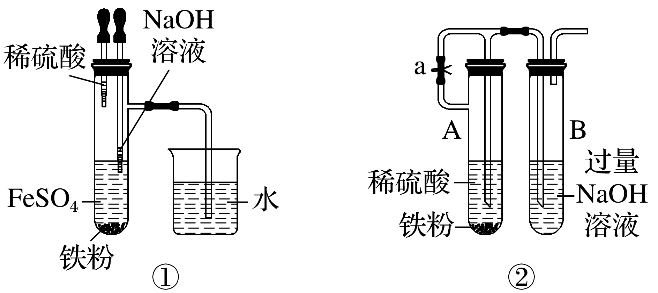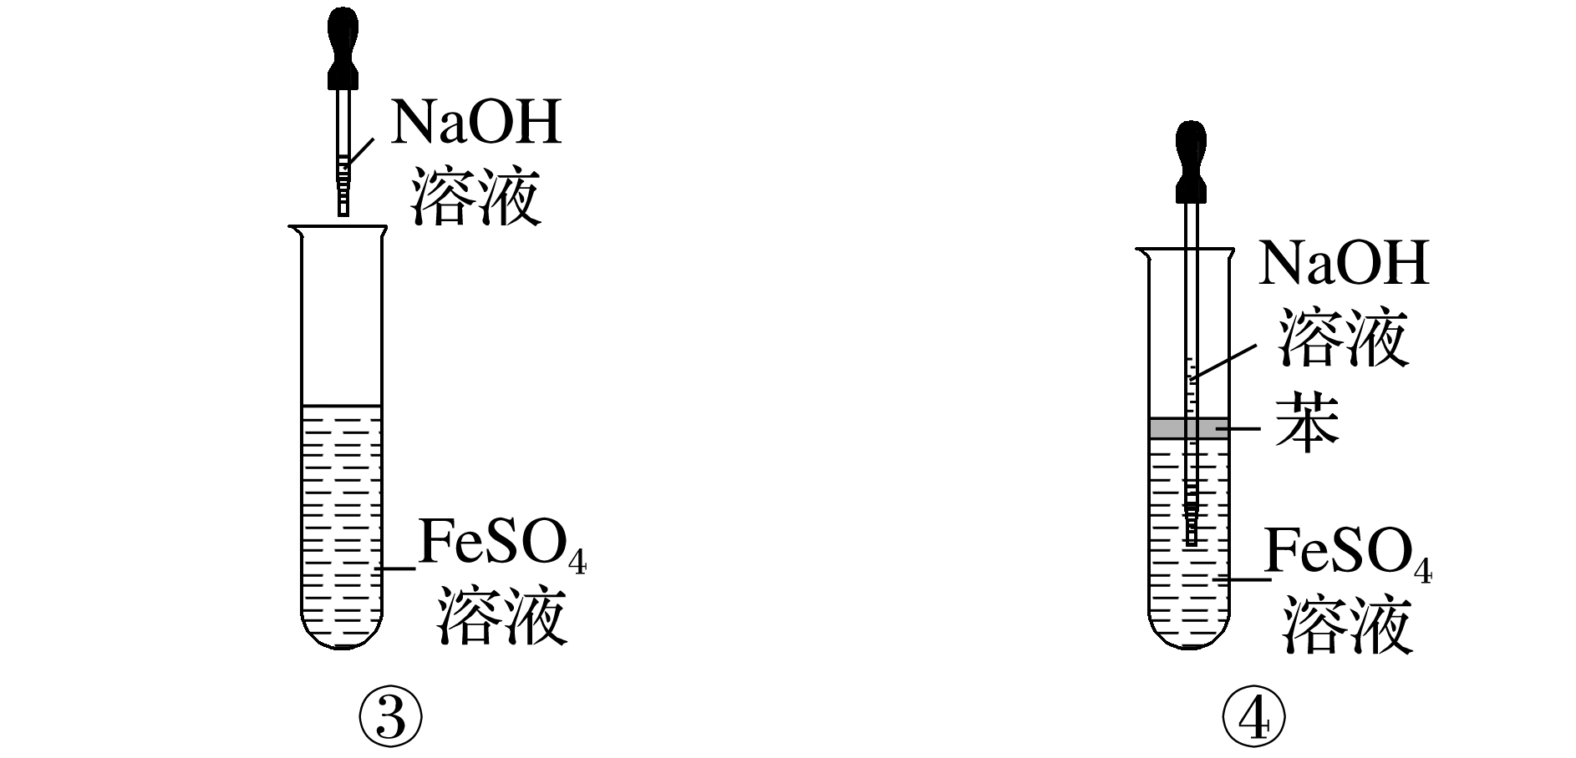

答案　①②④

解析　①②原理一样，都是先用氢气将装置中的空气排尽，并使生成的Fe(OH)2处在氢气的保护中；④中液面加苯阻止了空气进入；③由于带入空气中的氧气，能迅速将 Fe(OH)2氧化，因而不能较长时间看到白色沉淀。

3．用如图所示装置(夹持仪器省略)制备氢氧化亚铁。

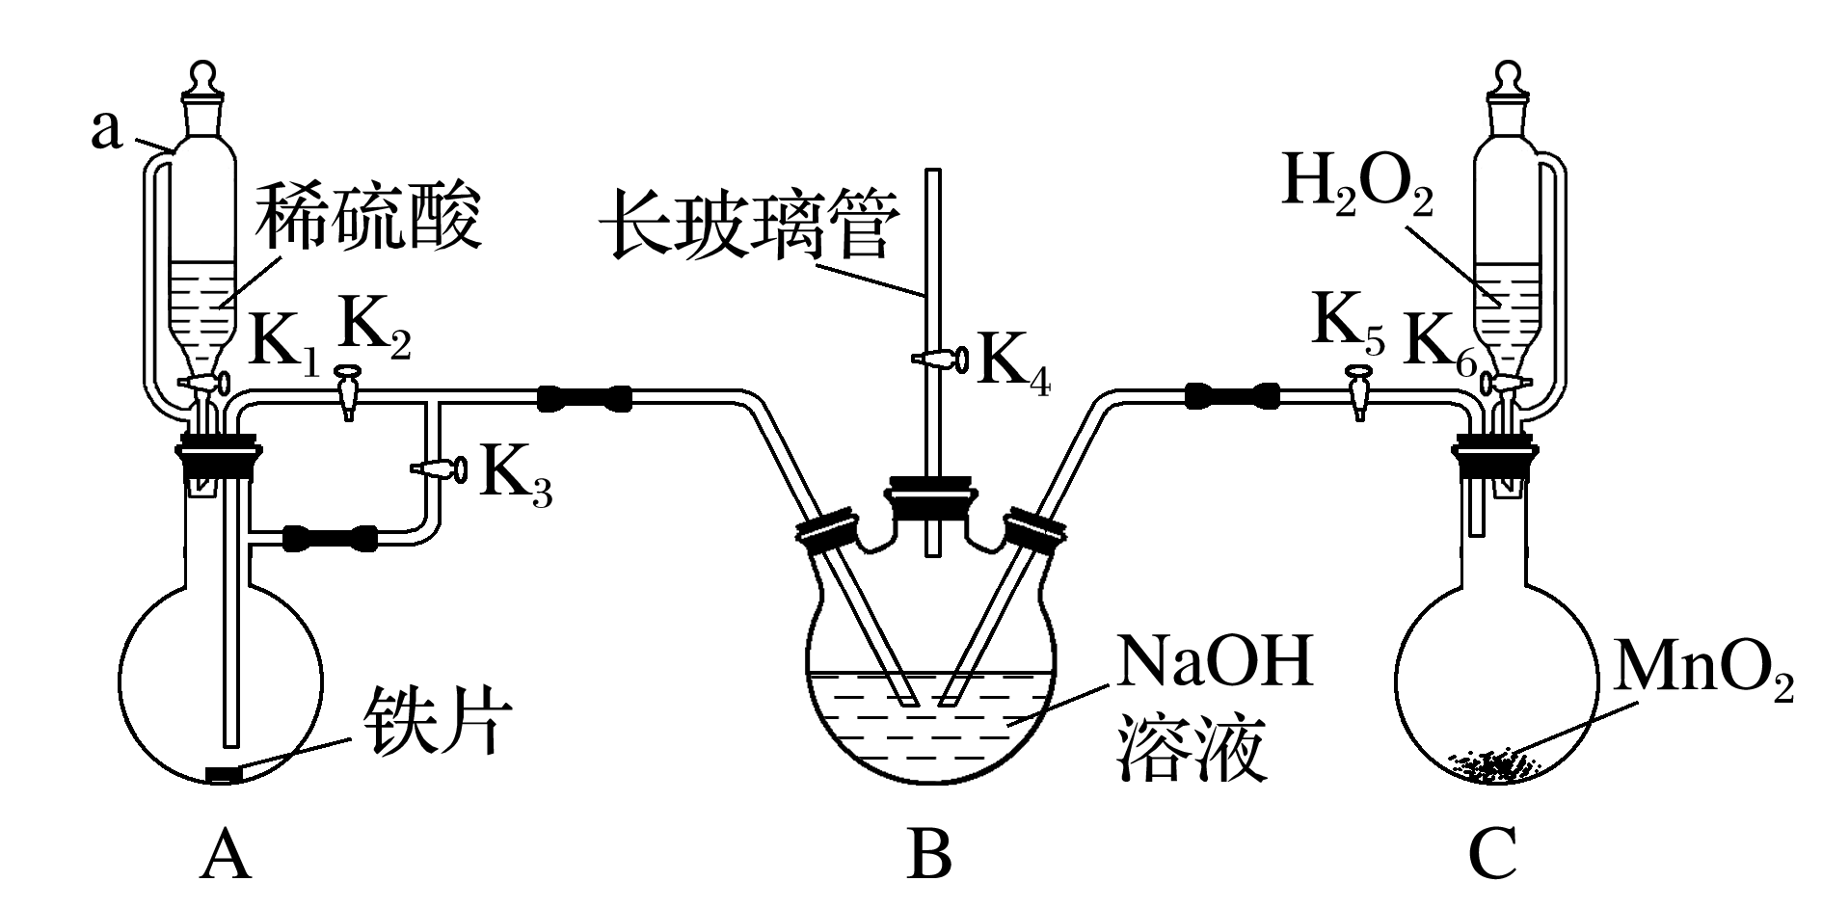

实验步骤如下：

Ⅰ.检查装置气密性后，关闭K2、K5、K6，打开K1、K3、K4，使装置A中产生的气体进入装置B中，排尽装置B中空气。

Ⅱ.待装置B中空气排尽后，关闭K3，打开K2，将装置A中溶液压入装置B中并观察现象。

Ⅲ.关闭K1、K2，打开K5、K6，使装置C中气体通入装置B中并观察现象。

回答下列问题：

(1)仪器a的名称是____________，B中长玻璃管的作用是______________________________。

(2)装置A中金属离子的检验方法是________________________________________________。

(3)步骤Ⅲ装置B中的现象是___________，其发生反应的化学方程式为__________________。

答案　(1)恒压滴液漏斗　平衡气压，辅助排出装置B中的空气　(2)取少量装置A烧瓶中的液体于洁净试管中，滴加几滴KSCN溶液，无红色出现，再滴加H2O2，溶液变为红色，则证明存在Fe2＋

(3)白色沉淀逐渐变为灰绿色，最后变为红褐色　4Fe(OH)2＋O2＋2H2O===4Fe(OH)3

解析　氢氧化亚铁容易被氧气氧化，因此打开K1、K3、K4，关闭K2、K5、K6，装置A中产生H2，排出装置B中的空气，因此长导管作用之一是辅助排出装置B中的空气，作用之二是平衡压强，防止装置中压强过大，发生危险。

4．利用电解实验可以制得纯净的Fe(OH)2白色沉淀，如图所示，已知两电极的材料分别为石墨和铁。

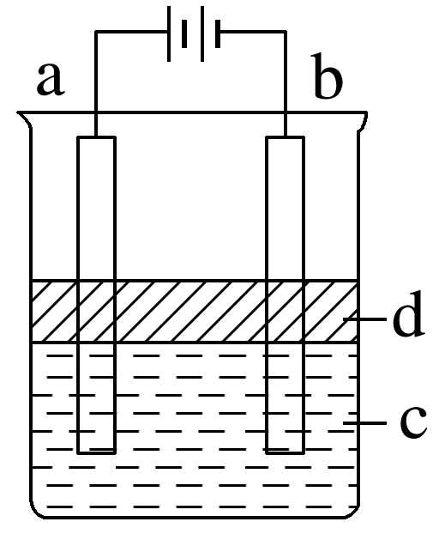

(1)a电极的材料应为______________________________________________，电极反应式为__________________________。

(2)电解液c可以是________(填字母)。

A．纯水 B．NaCl溶液

C．NaOH溶液 D．CuCl2溶液

(3)d为苯，其作用是__________________________________________________，在加入苯之前对电解液c应作何简单处理？___________________________________________________。

(4)若c用Na2SO4溶液，当电解一段时间后看到白色Fe(OH)2沉淀，再反接电源电解，除了电极上看到气泡外，另一明显现象为_________________________________________________。

答案　(1)Fe　Fe－2e－===Fe2＋

(2)BC

(3)隔绝空气，防止生成的Fe(OH)2被氧化　加热煮沸，排出溶解的O2

(4)白色沉淀迅速变为灰绿色，最后变成红褐色



1．下列叙述不正确的是(　　)

A．浓硝酸与铁在常温下不反应，所以可用铁质容器贮运浓硝酸(2022·浙江6月选考，9C)

B．工人将模具干燥后再注入熔融钢水，是因为铁与H2O高温下会反应(2022·广东，6C)

C．将废铁屑加入FeCl2溶液中，可用于除去工业废气中的Cl2(2019·天津，3A)

D．铁锈的主要成分可表示为Fe2O3·*n*H2O(2020·浙江1月选考，9B)

答案　A

2．下列关于铁及其化合物的说法正确的是(　　)

A．FeS2在沸腾炉中与O2反应主要生成SO3(2020·浙江7月选考，12C)

B．Mg加入到过量FeCl3溶液中可得Fe(2020·浙江7月选考，12B)

C．钢铁在潮湿空气中生锈主要是发生了电化学腐蚀(2020·浙江7月选考，8D)

D．室温下，Fe与浓H2SO4反应生成FeSO4(2020·江苏，6D)

答案　C

解析　FeS2在沸腾炉中与O2发生的反应为4FeS2＋11O22Fe2O3＋8SO2，产物主要是SO2，故A错误；Mg加入到FeCl3溶液中，Mg具有较强的还原性，先与Fe3＋反应，生成Mg2＋和Fe2＋，若Mg过量，Mg与Fe2＋继续反应生成Mg2＋和Fe，但由于反应中FeCl3过量，所以不会生成Fe，故B错误；钢铁在潮湿的空气中，铁和碳、水膜形成原电池，发生电化学腐蚀，腐蚀速率更快，故C正确；室温下，铁在浓硫酸中发生钝化，故D错误。

3．下列观点的叙述正确的是(　　)

A．Fe在稀硝酸中发生钝化(2019·江苏，6A)

B．FeFeCl2Fe(OH)2(2017·江苏，7A)

C．Fe2O3(s)Fe(s)FeCl3(aq)(2018·江苏，9D)

D．向2 mL 0.1 mol·L－1的FeCl3溶液中加足量铁粉，振荡，加1滴KSCN溶液，黄色逐渐消失，加KSCN溶液颜色不变，说明还原性：Fe>Fe2＋(2017·全国卷Ⅱ，13A)

答案　D

解析　常温下，Fe遇浓硝酸发生钝化，A错误；铁与氯气反应只能生成氯化铁，B错误；Al与Fe2O3高温发生铝热反应生成Al2O3和Fe，Fe与HCl(aq)反应生成FeCl2和H2，C错误；加入足量的铁粉，黄色消失，加入KSCN溶液，溶液不变色，说明Fe3＋完全被消耗，即Fe＋2Fe3＋===3Fe2＋，根据氧化还原反应规律，还原剂的还原性大于还原产物的还原性，Fe元素化合价升高，Fe为还原剂，Fe2＋既是还原产物又是氧化产物，因此还原性：Fe>Fe2＋，D正确。

## 课时精练

1．我国清代《本草纲目拾遗》中叙述了“铁线粉”：“粤中洋行有舶上铁丝，……日久起销，用刀刮其销，……，所刮下之销末，名铁线粉”。这里的“铁线粉”是指(　　)

A．Fe B．FeCl3 C．FeO D．Fe2O3

答案　D

2．用铁制备较纯净的氧化铁，下列实验方案最好的是(　　)

A．使铁在潮湿的空气中缓慢氧化

B．铁在氯气中燃烧，加水溶解，加入足量NaOH溶液，过滤、洗涤，然后充分加热分解

C．使铁溶解于稀硫酸，然后加入足量NaOH溶液，过滤、洗涤，然后充分加热分解

D．使铁与足量稀硝酸反应，然后加入足量NaOH溶液，过滤、洗涤，然后充分加热分解

答案　B

解析　铁在潮湿的空气中缓慢氧化最终生成铁锈，铁锈的主要成分为氧化铁水合物，A错误；铁在氯气中燃烧生成氯化铁，加水溶解，加入足量NaOH溶液，反应生成氢氧化铁沉淀，过滤、洗涤，然后充分加热，氢氧化铁分解生成氧化铁，B正确；铁和稀硫酸反应生成硫酸亚铁，硫酸亚铁和氢氧化钠反应生成氢氧化亚铁，氢氧化亚铁在空气中加热部分被氧化生成氢氧化铁，所以分解产物可能为氧化铁和氧化亚铁的混合物，C错误；铁和硝酸反应生成有害气体，污染环境，不属于最佳方案，D错误。

3．下列关于氧化铁、氧化亚铁、四氧化三铁三种氧化物的说法不正确的是(　　)

A．铁元素的化合价不完全相同

B．氧元素的化合价完全相同

C．氧化亚铁俗称铁红，为红棕色固体

D．铁在氧气中燃烧的产物为黑色固体

答案　C

解析　铁的三种氧化物中，氧元素的化合价都为－2价；铁元素的化合价不同，氧化铁中铁为＋3价，氧化亚铁中铁为＋2价，四氧化三铁中铁为＋2价和＋3价；氧化铁俗称铁红，是一种红棕色粉末；铁在氧气中燃烧生成四氧化三铁，是一种黑色固体。

4．在100 mL 1.00 mol·L－1 H2SO4溶液中加入足量铁屑，生成的气体在标准状况下的体积为(　　)

A．11.2 L B．6.72 L C．4.48 L D．2.24 L

答案　D

解析　在100 mL 1.00 mol·L－1 H2SO4溶液中加入足量铁屑，反应中H2SO4完全反应，则生成的H2完全来自于H2SO4,100 mL 1.00 mol·L－1 H2SO4溶液中*n*(H2SO4)＝*n*(H2)＝0.1 L×1.00 mol·L－1＝0.1 mol，则生成的气体在标准状况下的体积为0.1 mol×22.4 L·mol－1＝2.24 L，D项正确。

5．某同学设计的制备氯化铁溶液的方案中，分别采用下列物品，其中能实现的是(　　)

A．氢氧化铁和硫酸 B．铁和盐酸

C．氧化亚铁和盐酸 D．氧化铁和盐酸

答案　D

解析　氢氧化铁和硫酸反应生成硫酸铁和水，A项错误；铁和盐酸反应生成氯化亚铁和氢气，B项错误；氧化亚铁和盐酸反应生成氯化亚铁和水，C项错误；氧化铁和盐酸反应生成氯化铁和水，可以制备氯化铁溶液，D项正确。

6．实验过程中不可能产生 Fe(OH)3 的是(　　)

A．蒸发 FeCl3 溶液

B．FeCl3 溶液中滴入氨水

C．将水蒸气通过灼热的铁

D．FeCl2 溶液中滴入 NaOH 溶液

答案　C

解析　蒸发 FeCl3 溶液，铁离子水解生成氢氧化铁，故A不符合题意；FeCl3 溶液中滴入氨水生成氢氧化铁和氯化铵，故B不符合题意；将水蒸气通过灼热的铁生成四氧化三铁和氢气，故C符合题意；FeCl2 溶液中滴入 NaOH 溶液生成氢氧化亚铁和氯化钠，氢氧化亚铁遇到氧气被氧化成氢氧化铁，故D不符合题意。

7．用饱和氯化铁溶液制取氢氧化铁胶体，正确的操作是(　　)

A．将饱和氯化铁溶液滴入蒸馏水中即可

B．将饱和氯化铁溶液滴入热水中，至溶液呈深黄色

C．将饱和氯化铁溶液滴入沸水中，继续煮沸至溶液呈红褐色

D．将饱和氯化铁溶液滴入沸水中，并继续加热煮沸至生成红褐色沉淀

答案　C

解析　氯化铁在溶液中水解生成氢氧化铁，加热促进水解，生成氢氧化铁胶体，则实验室制备氢氧化铁胶体的操作为把饱和氯化铁溶液滴入沸水中，继续煮沸至溶液呈红褐色。

8．混合下列各组物质使之充分反应，加热蒸干产物并在300 ℃下灼烧至质量不变，最终残留固体不是纯净物的是(　　)

A．向红褐色的Fe(OH)3固体中加入过量盐酸

B．等物质的量浓度、等体积的(NH4)2SO4与BaCl2溶液

C．等物质的量的NaHCO3与Na2O2固体溶于水

D．向NaBr溶液中通入过量氯气

答案　C

解析　反应得到的溶液中含有FeCl3和HCl，加热，FeCl3水解得到Fe(OH)3和HCl，HCl易挥发，Fe(OH)3受热分解最终得到的固体是Fe2O3，故A不选；反应生成NH4Cl和BaSO4，NH4Cl受热分解，最终得到BaSO4，故B不选；Na2O2与水反应生成NaOH，NaOH物质的量是Na2O2的2倍，等物质的量的NaHCO3与Na2O2反应最终得到Na2CO3和NaOH的混合物，故C选；向NaBr溶液中通入过量氯气，生成Br2和NaCl，Br2易挥发，最终得到NaCl，故D不选。

9．太阳能是理想的能源，通过Fe3O4和FeO的热化学循环可以利用太阳能，其转化关系如图所示。下列说法错误的是(　　)

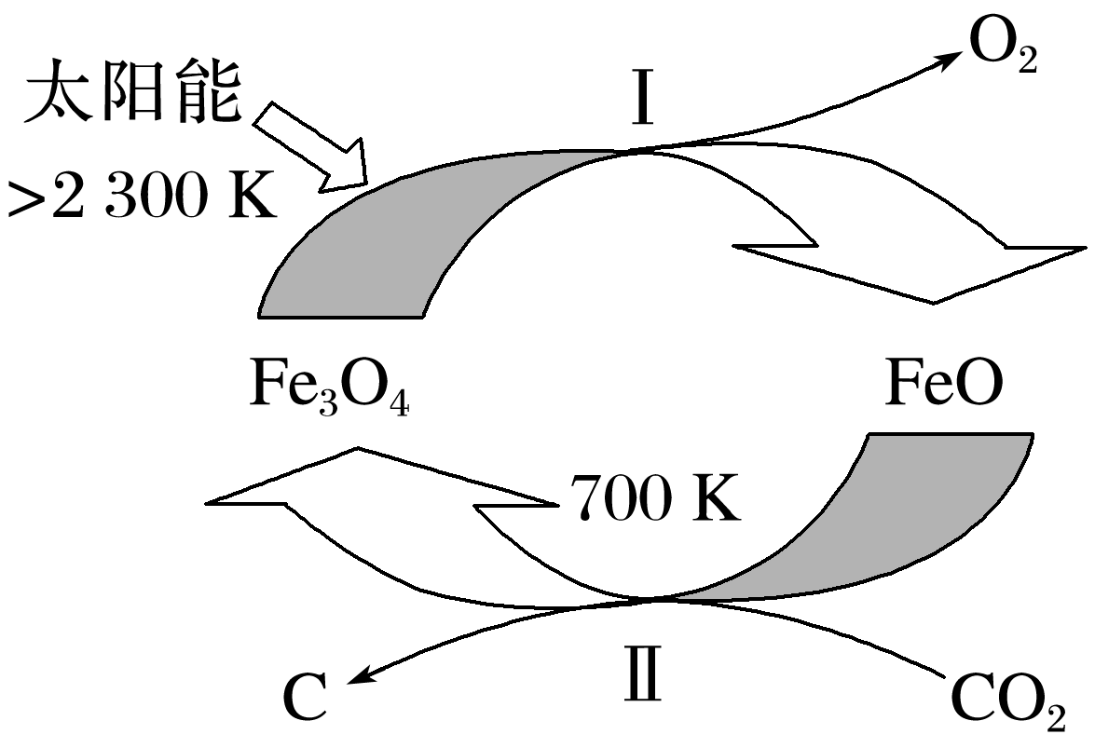

A．过程Ⅰ的化学方程式为2Fe3O46FeO＋O2↑

B．过程Ⅱ中每生成23.2 g Fe3O4转移0.3 mol电子

C．利用该过程可以降低环境中CO2的含量

D．该过程的总反应为CO2C＋O2

答案　B

解析　过程Ⅰ为在太阳能、>2 300 K条件下，Fe3O4分解为O2和FeO，化学方程式为2Fe3O46FeO＋O2↑，A正确；过程Ⅱ为6FeO＋CO22Fe3O4＋C，每生成23.2 g(即0.1 mol)Fe3O4，转移0.2 mol电子，B错误；由图知，该过程中Fe3O4和FeO相互转化，而二氧化碳被消耗，生成了碳和氧气，故利用该过程可以降低环境中CO2的含量，C正确；由过程Ⅰ、过程Ⅱ的反应知，该过程的总反应为CO2C＋O2，D正确。

10．已知：普通铁＋水蒸气铁的氧化物＋氢气，铁的氧化物＋氢气 “引火铁”＋水蒸气，“引火铁”为颗粒很细、反应活性很高的铁粉。某实验小组使用普通铁粉、20%的盐酸及其他试剂制备“引火铁”，装置(铁架台、铁夹、铁网、陶土网、加热仪器等略去)如图所示。

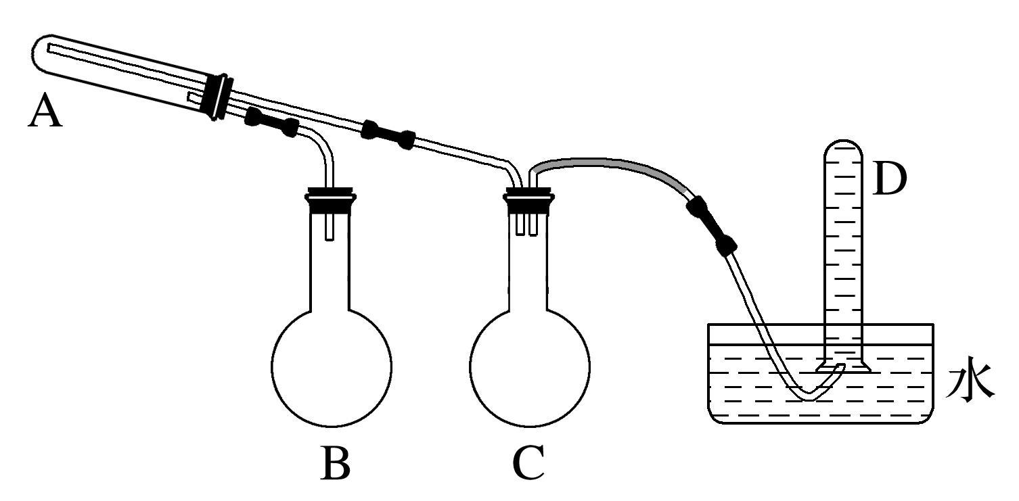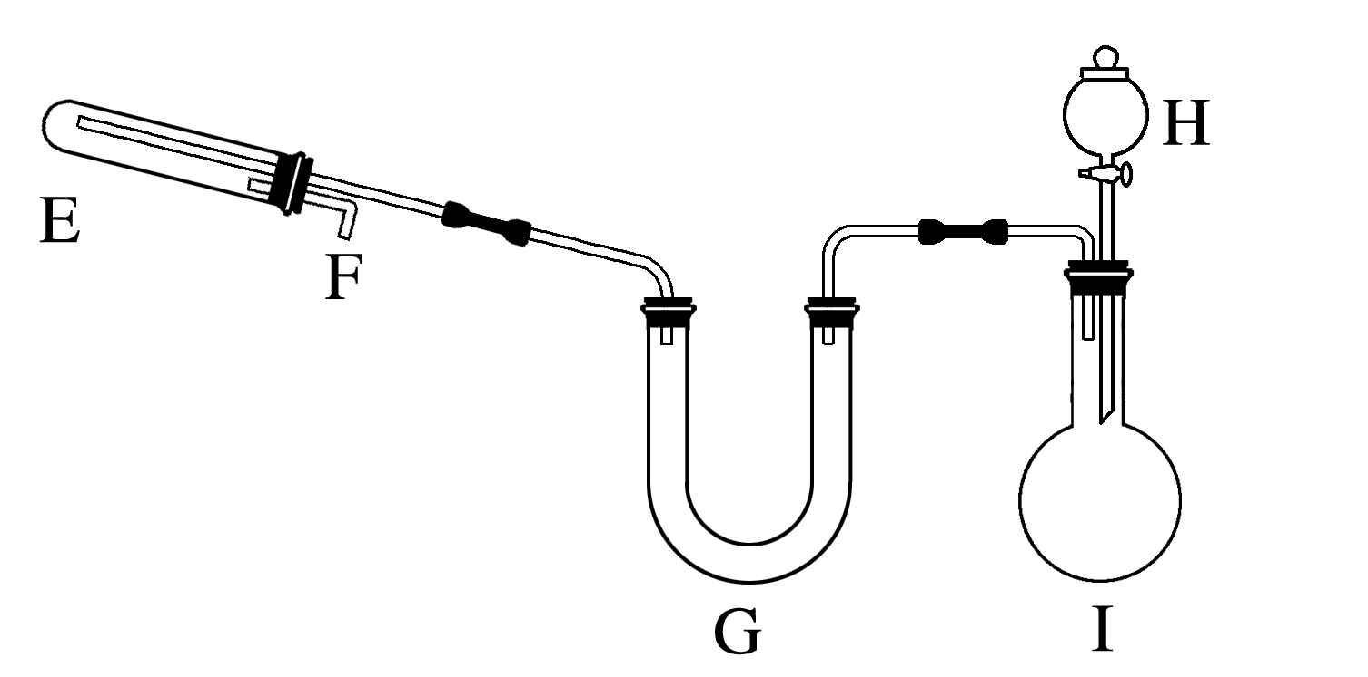

关于上述装置和实验，下列分析错误的是(　　)

A．A、I中加入普通铁粉，G中可加入碱石灰

B．A中生成磁性氧化铁，E中生成“引火铁”

C．需要加热的仪器只有A、E

D．D用于收集氢气

答案　C

解析　根据两套装置中各仪器的功能，可以判断出A中放置普通铁粉，B中放一定体积的水，持续加热提供水蒸气，C是安全瓶，用于防倒吸，D是利用排水集气法收集氢气。E中反应物为A中生成的四氧化三铁，I中放置普通铁粉，通过分液漏斗加入一定体积的盐酸制备H2，从I中逸出的气体中含有挥发出的氯化氢，经过G(内有碱石灰)除杂干燥后得到纯净的氢气，氢气进入E中和Fe3O4在一定温度下进行反应，得到“引火铁”，剩余的氢气在F处进行收集或其他处理。

11．K2FeO4是一种高效多功能的饮用水处理剂。已知：①一种干法制备K2FeO4的反应为2FeSO4＋6K2O22K2FeO4＋2K2O＋2K2SO4＋O2↑，②K2FeO4处理水时发生反应：4FeO＋10H2O4Fe(OH)3＋8OH－＋3O2。下列说法错误的是(　　)

A．干法制备K2FeO4的反应中，还原剂与氧化剂的物质的量之比为1∶3

B．干法制备K2FeO4的反应中，每生成1 mol K2FeO4，有5 mol e－转移

C．K2FeO4在强碱性溶液中能稳定存在

D．K2FeO4处理水时，既能杀菌消毒，又能起絮凝作用除去水中悬浮杂质

答案　A

解析　干法制备K2FeO4的反应中，FeSO4中Fe元素化合价升高，FeSO4作还原剂，K2O2中O元素化合价既升高又降低，每6 mol K2O2参加反应，由原子守恒知，有1 mol K2O2作还原剂，有5 mol K2O2作氧化剂，所以还原剂与氧化剂的物质的量之比为(2＋1) mol∶5 mol＝3∶5，A错误；由上述分析知，每5 mol K2O2作氧化剂，转移10 mol e－，生成2 mol K2FeO4，所以每生成1 mol K2FeO4，有5 mol e－转移，B正确；由K2FeO4处理水时发生可逆反应，结合平衡移动原理知K2FeO4在强碱性溶液中能稳定存在，C正确；K2FeO4具有强氧化性，能使细菌、病毒蛋白质变性，具有杀菌消毒作用，K2FeO4与水反应可产生Fe(OH)3胶体，能起絮凝作用除去水中悬浮杂质，D正确。

12．黄铁矿(主要成分为FeS2)是工业制取硫酸的重要原料，矿区中的黄铁矿暴露在空气中会被缓慢氧化，氧化过程如图所示。下列说法正确的是(　　)

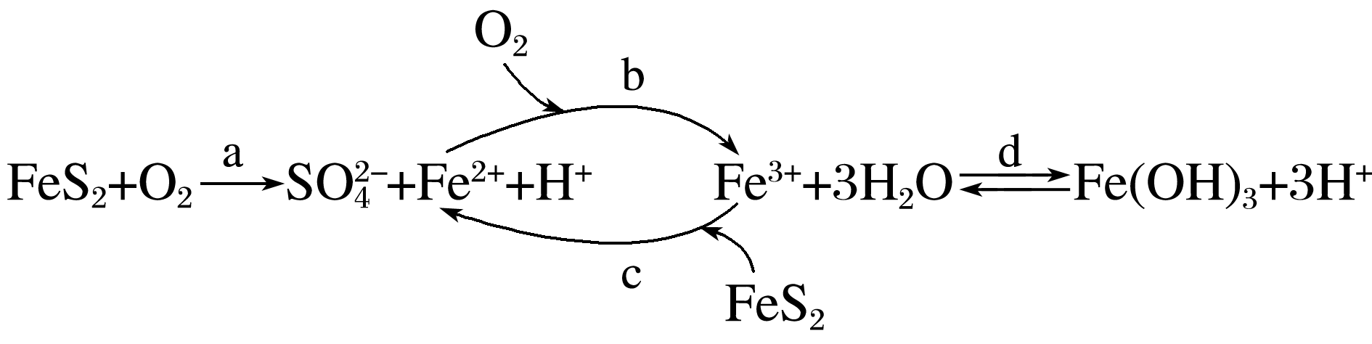

A．d步生成的Fe(OH)3可作净水剂、消毒剂

B．a步发生反应的离子方程式为2FeS2＋7O2＋2H2O===2Fe2＋＋4SO＋4H＋

C.空气中O2约占五分之一，0.1 mol FeS2完全被氧化时消耗标准状况下空气的体积约为8.4 L

D．缓慢氧化过程中对矿区的生态环境没有影响

答案　B

解析　Fe(OH)3具有吸附性，可作净水剂，但不能作消毒剂，故A错误；根据得失电子守恒、原子守恒和电荷守恒，a步发生反应的离子方程式为2FeS2＋7O2＋2H2O===2Fe2＋＋4SO＋4H＋，故B正确；0.1 mol FeS2完全被氧化时，S失去1.4 mol电子变为硫酸，铁由＋2价被氧化为＋3价，失去0.1 mol电子，失去电子总物质的量为1.5 mol，根据得失电子守恒，消耗氧气的物质的量为 mol＝0.375 mol，相当于消耗空气0.375 mol×5×22.4 L·mol－1＝42 L，故C错误；由反应可知，缓慢氧化过程中产生大量酸，会破坏矿区的生态环境，故D错误。

13．为探究铁及其化合物的一些化学性质，某实验小组学生设计了以下实验。

(1)高温下，让铁粉与水蒸气反应，如图所示。试管中发生反应的化学方程式是__________________________________________________，该反应中氧化剂是________。

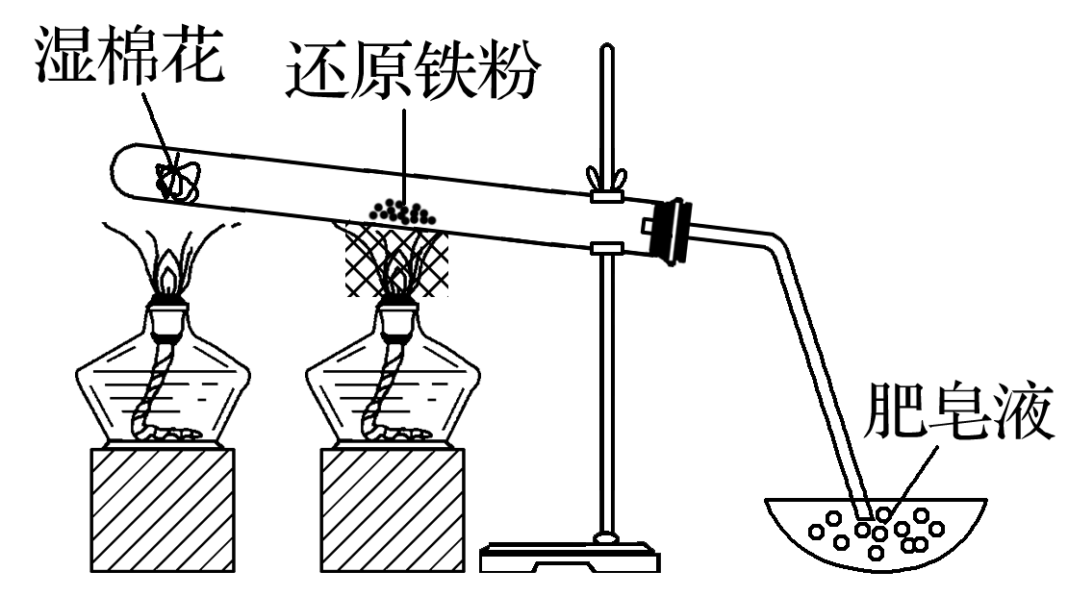

(2)如图：

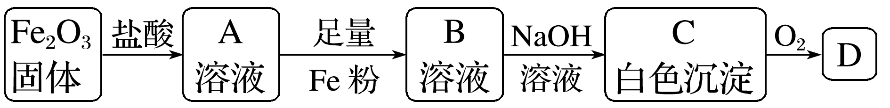

①往A溶液中滴入几滴KSCN溶液，溶液的颜色______________。

②写出上述A→B过程中的化学方程式：_________________________________________。

③描述将C放置于空气中的现象：_________________________________________________，写出该反应的化学方程式： ______________________________________________________。

④写出向B中加入氯水发生反应的离子方程式：______________________________________。

⑤将A的饱和溶液滴入沸水中并加热，可制得________胶体；当光束通过该胶体时，可看到一条光亮的“通路”，这种现象称为____________。

答案　(1)3Fe＋4H2O(g)Fe3O4＋4H2　H2O

(2)①变为红色　②2FeCl3＋Fe===3FeCl2　③白色絮状沉淀迅速变为灰绿色，最终变为红褐色　4Fe(OH)2＋O2＋2H2O===4Fe(OH)3　④2Fe2＋＋Cl2===2Fe3＋＋2Cl－　⑤Fe(OH)3　丁达尔效应

解析　(1)H2O中氢元素化合价由＋1降低为0，氧化剂是H2O。(2)①氧化铁和盐酸反应生成氯化铁，A溶液中含有Fe3＋，滴入几滴KSCN溶液，溶液的颜色变为红色。④B为氯化亚铁溶液，加入氯水生成氯化铁溶液，离子方程式为2Fe2＋＋Cl2===2Fe3＋＋2Cl－。

14．铁、铝、铜等金属及其化合物在日常生活中应用广泛，请根据下列实验回答问题。

(1)生铁中含有一种铁碳化合物X(Fe3C)。X在足量的空气中高温煅烧，生成有磁性的固体Y，将Y溶于过量盐酸，所得溶液中大量存在的阳离子是_________________________________。

(2)某溶液中有Mg2＋、Fe2＋、Al3＋、Cu2＋四种离子，向其中加入过量的NaOH溶液后，过滤，将滤渣高温灼烧并将灼烧后的固体投入到过量的稀盐酸中，所得溶液与原溶液相比，溶液中大量减少的阳离子是________(填字母)。

A．Mg2＋ B．Fe2＋

C．Al3＋ D．Cu2＋

(3)氧化铁是重要的工业颜料，用废铁屑制备氧化铁的流程如图：

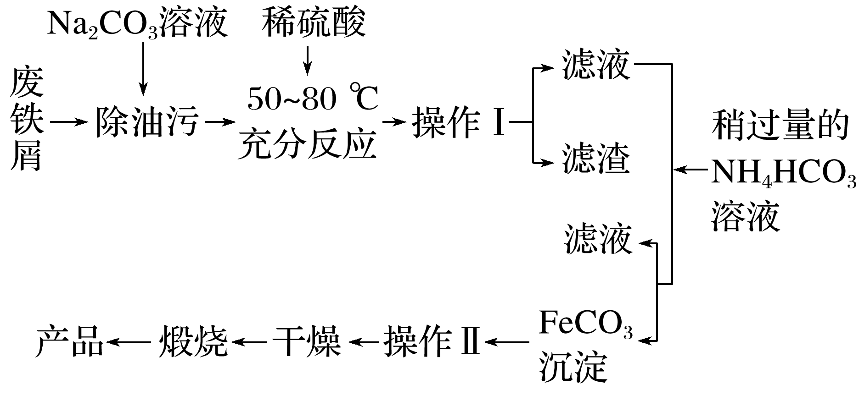

操作Ⅰ的名称是________，操作Ⅱ的名称是________。

(4)有些同学认为用酸性KMnO4溶液滴定也能进行铁元素含量的测定，其反应如下：5Fe2＋＋MnO＋8H＋===5Fe3＋＋Mn2＋＋4H2O。

a．称取2.85 g绿矾(FeSO4·7H2O)产品，溶解，配制成250 mL一定物质的量浓度的溶液；

b．量取25.00 mL待测溶液于锥形瓶中；

c．用硫酸酸化的0.010 00 mol·L－1 KMnO4溶液滴定至终点，消耗KMnO4溶液体积的平均值为20.00 mL。

①实验前，首先要精确配制一定物质的量浓度的KMnO4溶液250 mL，配制时需要的仪器除天平、玻璃棒、烧杯、胶头滴管外，还需_________________________________________。

②上述样品中FeSO4·7H2O的质量分数为________________________(保留3位有效数字)。

答案　(1)Fe2＋、Fe3＋、H＋　(2)BC　(3)过滤

洗涤　(4)①250 mL容量瓶　②97.5%

解析　(1)有磁性的固体Y是四氧化三铁，所以Y与过量盐酸反应后，溶液中大量存在的阳离子是Fe2＋、Fe3＋、H＋。(2)氢氧化钠过量，因此得不到氢氧化铝沉淀。又因为氢氧化亚铁极易被氧化生成氢氧化铁，所以滤渣的成分为氢氧化铁、氢氧化镁和氢氧化铜，灼烧后生成氧化铁、氧化镁和氧化铜，与过量盐酸反应生成氯化铁、氯化镁和氯化铜，因此所得溶液与原溶液相比，溶液中大量减少的阳离子是Fe2＋、Al3＋。(4)②根据5Fe2＋＋MnO＋8H＋===5Fe3＋＋Mn2＋＋4H2O可知，25.00 mL待测溶液中含有的亚铁离子的物质的量是0.010 00 mol·L－1×

0.02 L×5＝0.001 mol，则FeSO4·7H2O的质量为0.001 mol×278 g·mol－1×10＝2.78 g，所以样品中FeSO4·7H2O的质量分数为×100%≈97.5%。

15．某化学兴趣小组拟用如图装置制备氢氧化亚铁并观察其颜色。提供化学药品：铁粉、稀硫酸、氢氧化钠溶液。

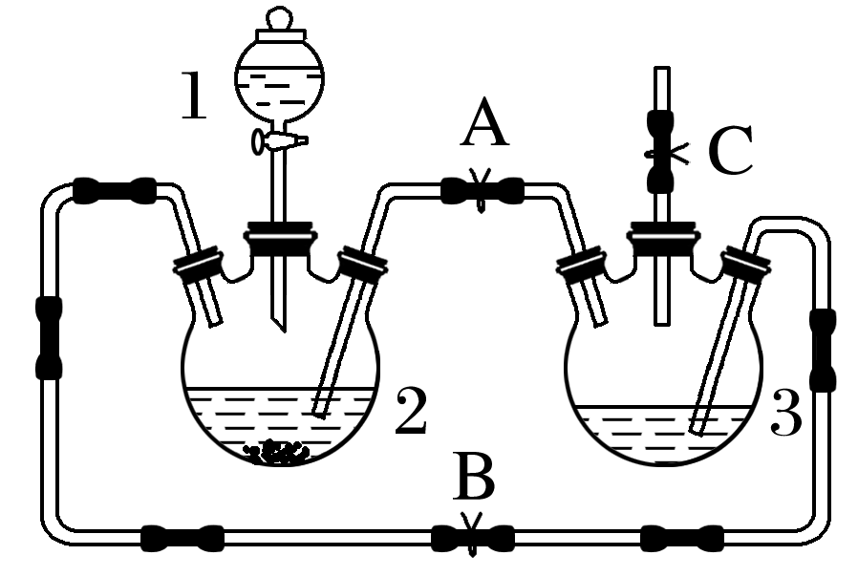

(1)稀硫酸应放在________(填写仪器编号)中。

(2)本实验通过控制A、B、C三个开关，将仪器中的空气排尽后，再关闭开关________、打开开关________，就可观察到氢氧化亚铁的颜色。试分析实验开始时排尽装置中空气的理由：_______________________________________________________________________________。

(3)实验时为防止仪器2中铁粉通过导管进入仪器3中，可采取的措施是__________________。

(4)在FeSO4溶液中加入(NH4)2SO4固体可制备硫酸亚铁铵晶体[(NH4)2Fe(SO4)2·6H2O](式量为392)，该晶体比一般亚铁盐稳定，不易被氧化，易溶于水，不溶于乙醇。

①为洗涤(NH4)2Fe(SO4)2·6H2O粗产品，下列方法中最合适的是________(填字母)。

A．用冷水洗

B．先用冷水洗，后用无水乙醇洗

C．用30%的乙醇溶液洗

D．用90%的乙醇溶液洗

②为了测定产品的纯度，称取*a* g产品溶于水，配制成500 mL溶液，用浓度为*c* mol·L－1的酸性KMnO4溶液滴定。每次所取待测液体积均为25.00 mL，实验结果记录如下：

|  |  |  |  |
| --- | --- | --- | --- |
| 实验次数 | 第一次 | 第二次 | 第三次 |
| 消耗高锰酸钾溶液体积/mL | 25.52 | 25.02 | 24.98 |

则该产品纯度为______________。上表中第一次实验中记录数据明显大于后两次，其原因可能是________(填字母)。

A．实验结束时俯视刻度线读取滴定终点时酸性高锰酸钾溶液的体积

B．滴定前滴定管尖嘴有气泡，滴定结束无气泡

C．第一次滴定用的锥形瓶用待装液润洗过，后两次未润洗

D．该酸性高锰酸钾标准液保存时间过长，有部分变质，浓度降低

答案　(1)1　(2)B　A　防止生成的氢氧化亚铁被氧化　(3)在仪器2底部放上一块吸铁石　(4)①D　②×100%　BC

解析　(1)由于三颈烧瓶是反应装置，故必须用分液漏斗来控制稀硫酸的用量，故稀硫酸盛装在1中。(4)①硫酸亚铁铵易溶于水，不溶于乙醇，故可以用浓度较高的乙醇洗涤。②根据离子方程式：MnO＋5Fe2＋＋8H＋===Mn2＋＋5Fe3＋＋4H2O，可知25.00 mL待测液中，*n*(Fe2＋)＝5*n*(KMnO4)＝5×*c* mol·L－1×25×10－3 L＝0.125*c* mol，即(NH4)2Fe(SO4)2·6H2O的物质的量为0.125*c* mol，*m*[(NH4)2Fe(SO4)2·6H2O]＝0.125*c* mol×392 g·mol－1＝49*c* g，故产品的纯度为×100%＝×100%；俯视读数时液体体积偏小，A错误；滴定前有气泡，滴定结束时无气泡消耗标准液的体积比实际消耗的体积大，故数据偏大，B正确；锥形瓶用待装液润洗过后，药品残留在瓶壁上，故消耗标准液偏多，体积偏大，C正确；三次使用的高锰酸钾都相同，D错误。